СКАЗКА
«Дорожные происшествия»

Автор составитель: воспитанник старшей группы МБДОУ «Детский сад №5 р.п.Ровное» Нуреев Наиль

Однажды солнечным днем Кар Карыч и Лосяш шли по улице своего городка. Мимо них по дороге мчались легковые и грузовые автомобили, автобусы и мотоциклы.
И тут они увидели, как Нюша играет в мяч на проезжей части дороги.
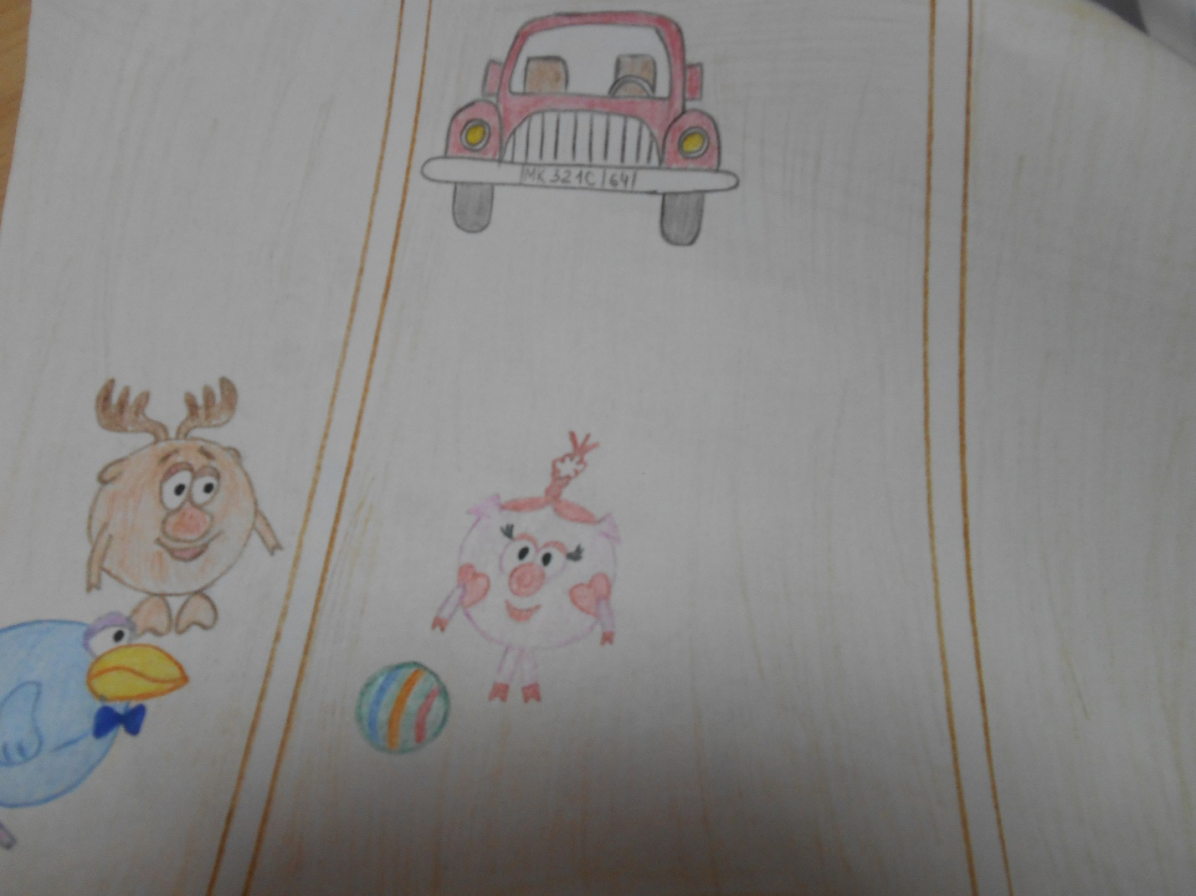

- Нюша!!! – закричал Кар Карыч. – Ты что делаешь?
- А что такое? – спросила Нюша.
- Нельзя играть на проезжей части и около нее. Что если машина не успеет затормозить? Ты можешь пострадать! – сказал Кар Карыч.
Нюша извинилась за свой не хороший поступок и друзья пошли дальше. А Нюша пошла играть на детскую площадку.
Но дойдя до перекрестка, Кар Карыч и Лосяш увидели как Ежик и Крош тоже нарушают правила дорожного движения. Они пытались перейти дорогу на красный сигнал светофора.
- Ежик, Крош разве вы не знаете, что на красный сигнал нельзя переходить дорогу? – сказал Лосяш.
- Но здесь же знак «Пешеходный переход» и нарисована «зебра», водитель обязан пропустить пешехода, – сказал Крош.
- Ты прав, Крош. Но это правило действует тогда, когда на перекрестке нет светофора. А если есть светофор, то нужно ждать зеленый сигнал и только тогда переходить дорогу, – сказал Лосяш.
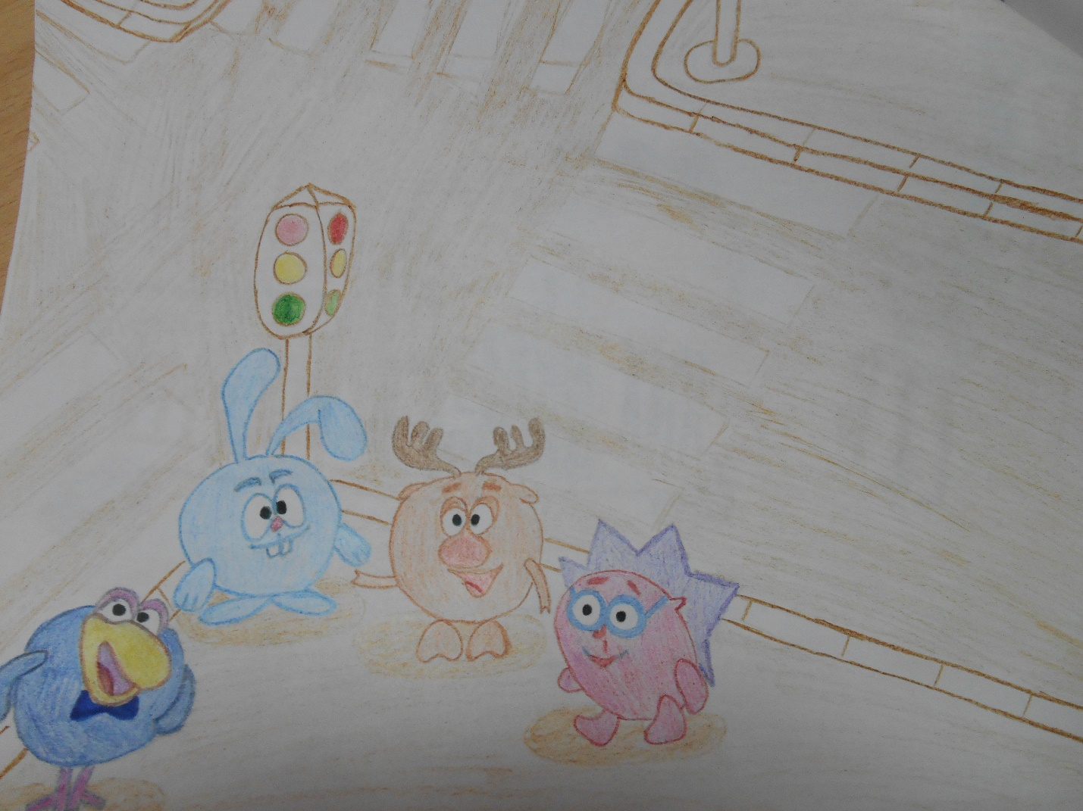

- Как хорошо, что мы вас встретили, - сказали друзья. И стали ждать зеленый сигнал светофора.
А вечером Лосяш пригласил в гости Нюшу, Ежика и Кроша. И после чая с тортиком, он рассказал им о правилах дорожного движения и о их соблюдении.

